Gestion des données synchronisées avec Android
Avec l'offre mails Office 365, vos e-mail, contacts et calendrier peuvent êtres synchronisés avec votre smartphone.
Cette procédure détaille le choix des éléments à synchroniser, elle a été réalisée sur un smartphone Samsung.
Rendez-vous dans les paramètres :
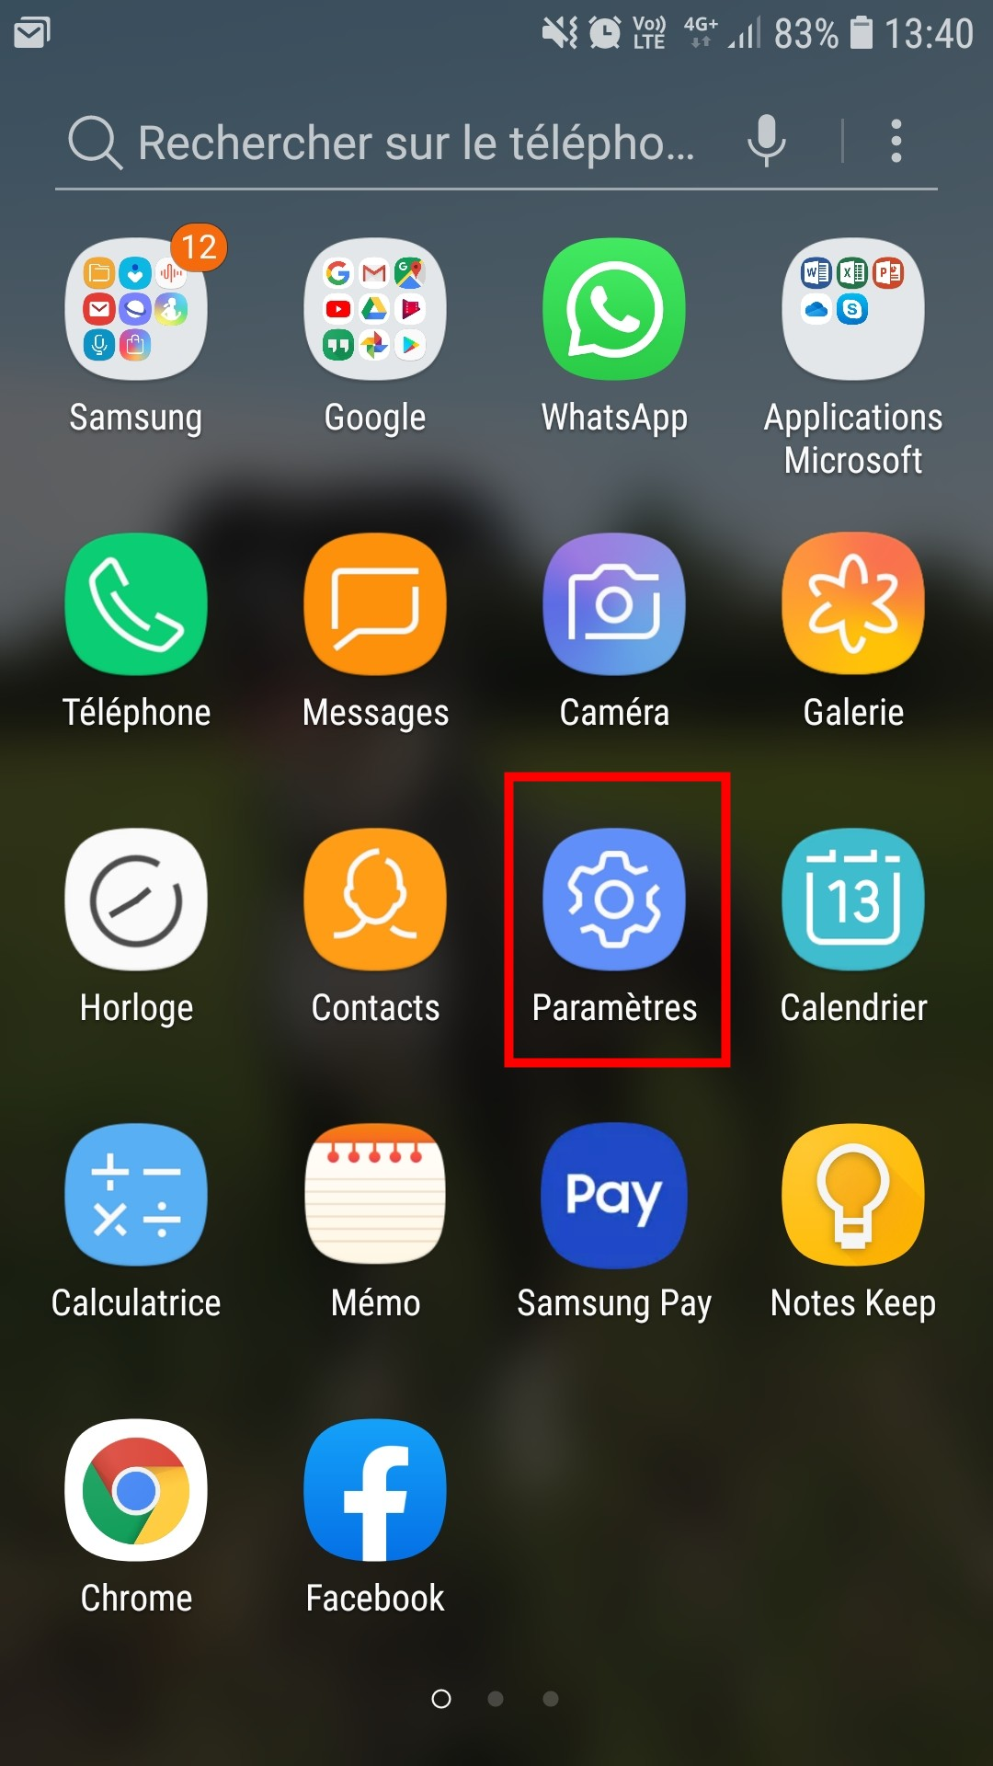
Choisissez Cloud et comptes
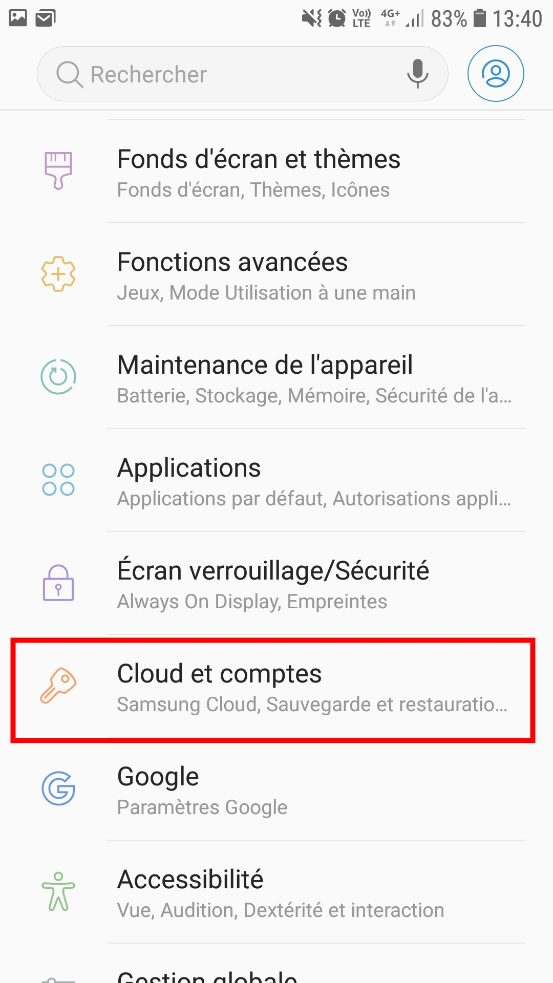
Parmi la liste des comptes, choisissez le compte Microsoft Exchange ActiveSync que vous souhaitez configurer :
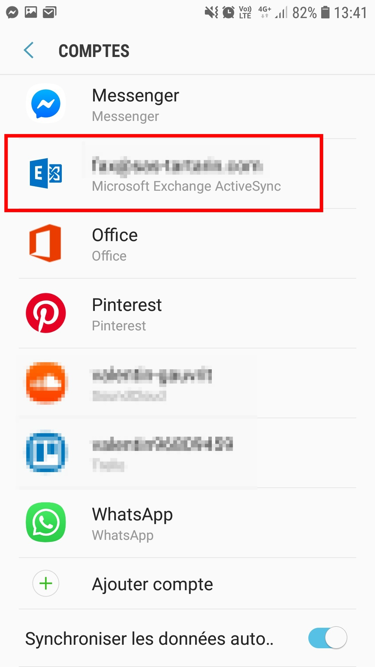
Choisissez Synchronisation du compte :
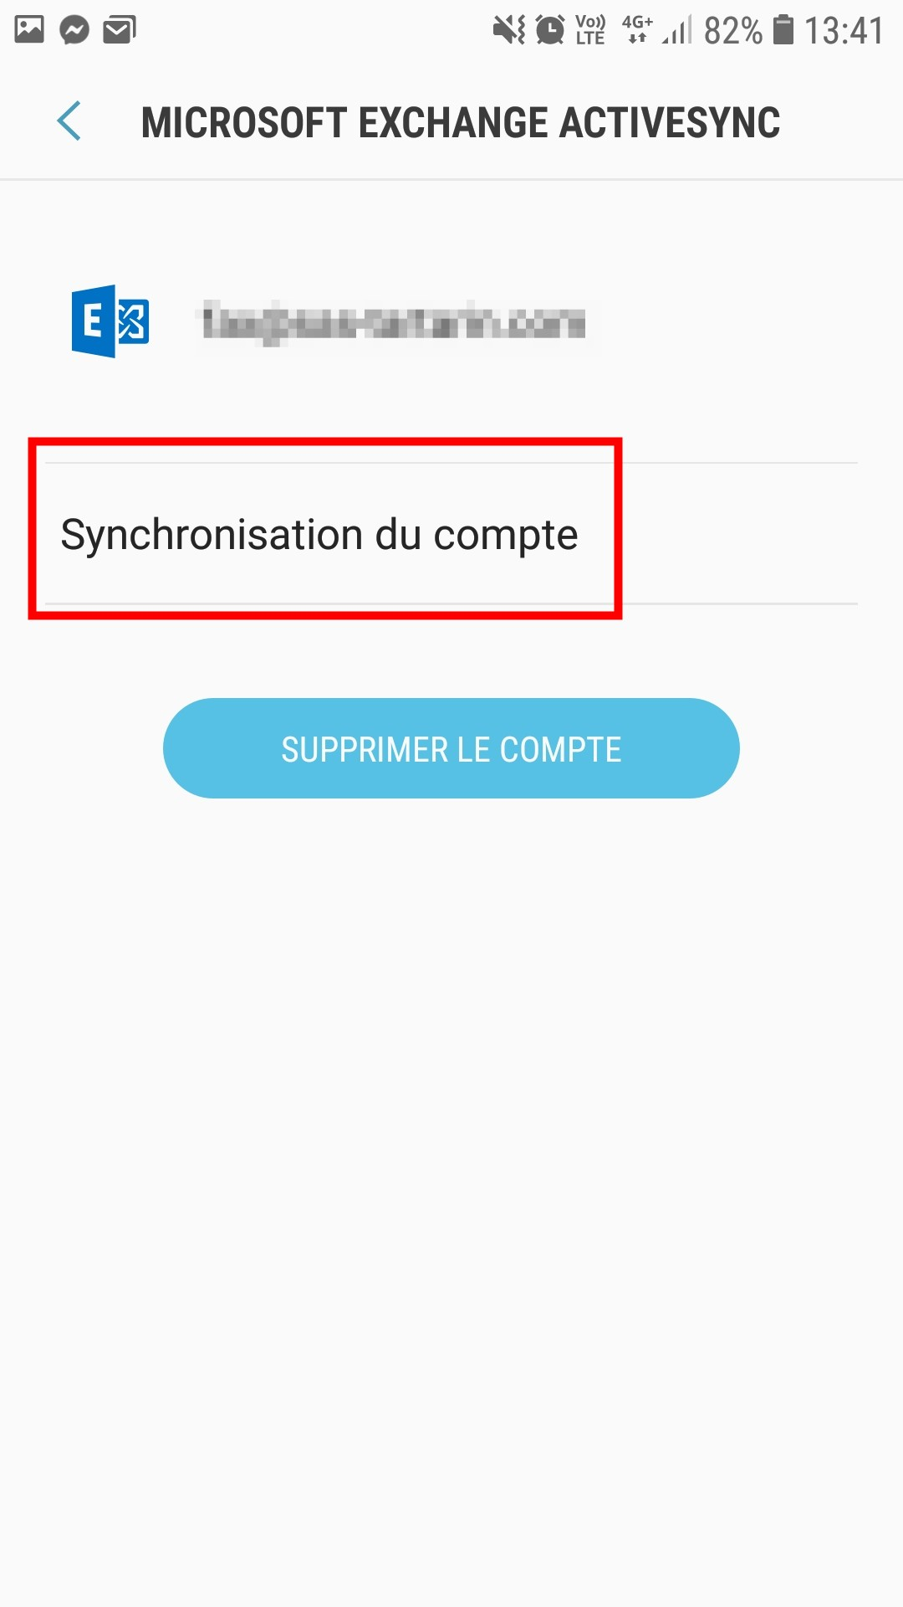
Sur cet écran, vous pouvez choisir quelles données vous souhaitez synchroniser avec votre smartphone :


